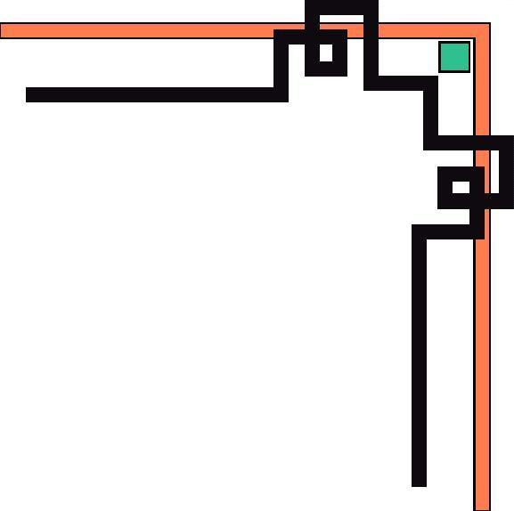



- Sở Giáo dục và Đào tạo thành phố Cần Thơ
- Phòng Giáo dục và Đào tạo quận Ninh Kiều
- Trường: THCS Huỳnh Thúc Kháng
- Địa chỉ: 148 Mậu Thân, phường An Nghiệp, quận Ninh Kiều, TPCT
- Điện thoại: 07103732711
- Email:
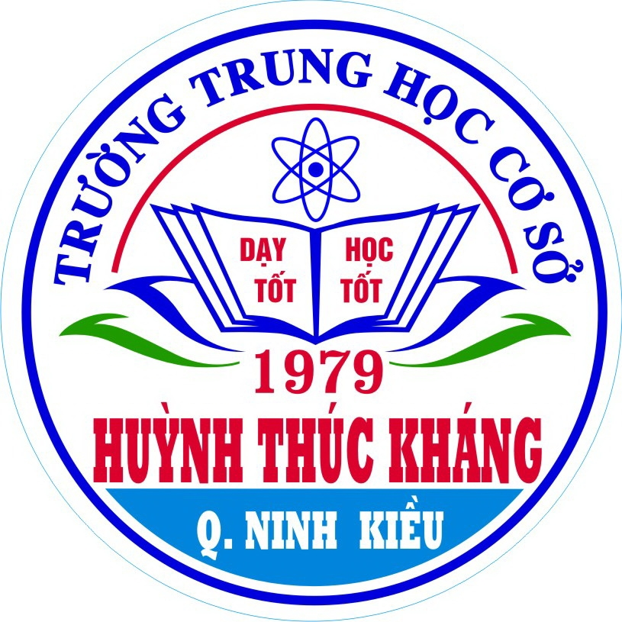

Bài Dự Thi
Cuộc thi Vận dụng kiến thức liên môn để giải quyết
các tình huống thực tiễn cho học sinh trung học
- Thông tin về học sinh:

NÀM
1. Họ và tên: TRƯỜNG LOAN ANH
Ngày sinh: 06/09/1999 Lớp: 9A2
2. Họ và tên: NGUYỄN THỊ KIỀU MY
Ngày sinh: 27/11/1999 Lớp: 9A2
3. Họ và tên: TRẦN QUỐC TOÀN
Ngày sinh: 22/02/1999 Lớp: 9A2

I. Tên tình huống:
TÍCH HỢP KIẾN THỨC CÁC MÔN NGỮ VĂN, ÂM NHẠC, MĨ THUẬT VÀO GIẢNG DẠY CÁC BÀI THƠ NHƯ: “ĐỒNG CHÍ”, “MÙA XUÂN NHO NHỎ”,... MÔN NGỮ VĂN 9.

II. Mục tiêu giải quyết tình huống:
Hiện nay, ở các trường học hay xảy ra hiện tượng học sinh thường ví giáo viên dạy bộ môn ngữ văn là “ tiến sĩ gây mê ” có thể đưa các bạn vào giấc ngủ bất cứ lúc nào trong 45’ của tiết học. Vì thế, nhóm học sinh chúng em đã đề ra biện pháp giúp các bạn học sinh lớp 9 nói riêng và tất cả các bạn học sinh nói chung hứng thú để học môn Ngữ Văn, kết hợp các môn âm nhạc, mĩ thuật để tạo ra một không gian thú vị, thoải mái, tạo nguồn cảm hứng để các bạn dễ tiếp thu bài.
Cụ thể là
II.1 Về kiến thức:
Giúp các bạn hiểu được nội dung của bài “Đồng Chí”, “Mùa Xuân Nho Nhỏ”... Từ đó các bạn học sinh có thể tiếp thu bài mà không thấy mệt mỏi, chán nản trong khi học tiết Ngữ Văn, các bạn rút ra được nội dung chính của bài thơ giúp bản thân chúng ta hiểu nội dung của bài thơ hơn và giúp các bạn chủ động tham gia phát biểu xây dựng bài.
II.2 Về thái độ:
Giúp các bạn yêu thích môn Ngữ Văn hơn, có ý thức học tập trong tiết học như: không nói chuyện trong giờ học, không làm việc riêng lắng nghe giáo viên giảng bài....
III. Tổng quan về các nghiên cứu liên quan đến việc giải quyết tình huống:
Đồng thời trong chương trình học các bạn học sinh cần kết hợp kiến thức các môn học như: Ngữ Văn, Âm Nhạc, Mĩ Thuật,... để giải quyết vấn đề về hiện tượng chán học môn Ngữ Văn của học sinh hiện nay.
III.1 Dự án mà chúng em thực hiện là gồm 2 văn bản trong sách giáo khoa Ngữ Văn 9 tập 1 & 2.
III.2 Một số đặc điểm khác của các bạn học sinh học theo dự án đồng thời các bạn học sinh được học trực tiếp trên lớp qua các bài giảng của giáo viên bộ môn Ngữ Văn, được nghe những bài hát phổ nhạc từ các bài thơ trên. Vì thế dễ dàng hơn trong khi học thuộc lòng bài thơ.
IV. Giải pháp giải quyết các tình huống:
IV.1. Nắm chắc nội dung chính của bài thơ
IV.2. Vẽ được sơ đồ tư duy rút ngắn được nội dung chính của bài thơ mà vẫn giúp chúng ta hiểu rõ bài thơ đó.

V. Thuyết minh tiến trình giải quyêt tình huống.
Mô tả quá trình thực hiện, các tư liệu được sử dụng, các ứng dụng công nghệ thông tin trong việc giải quyết tình huống:
V.1 Để nhận xét, phân tích từng câu trong bài thơ các bạn phải nắm chắc quy trình thiết lập ngay từ bước đầu như sau:
V.1.1. Quy trình 1: Đọc trước văn bản, nắm chắc nội dung chính của văn bản đó và vẽ được sơ đồ tư duy của từng văn bản. Các bạn có thể thu thập thông tin cụ thể hơn qua internet. Từ đó các bạn hiểu thêm nội dung văn bản hơn, dựa vào môn Ngữ Văn.
V.1.1. Quy trình 2: Tìm những bài hát có liên đến nội dung của văn bản vận dụng kiên thức của môn Âm Nhạc.

+ Quy trình 3: Qua những câu thơ chúng ta có thể khắc hoạ được bức tranh thiên nhiên mùa xuân qua bài “Mùa Xuân Nho Nhỏ” hoặc hình ảnh kiên cường của người chiến sĩ cầm súng vào mùa đông lạnh giá trong bài thơ “ Đồng Chí”. Vận dụng kiến thức môn Mĩ Thuật.
Mùa xuân nho nhỏ
Sáng tác: Trần Hoàn
Thơ:Thanh Hải

Mọc giữa dòng sông xanh một bông hoa tím biếc
Ơi con chim chiền chiện hót chi mà vang trời
Từng giọt long lanh rơi tôi đưa tay hứng về
Mùa xuân người cầm súng lộc giắc đầy trên lưng
Mùa xuân người ra đồng lộc trải dài nương lúa
Đất nước bốn nghìn năm vất vả và gian lao
Đất nước như vì sao vững vàng phía trước
Ta làm con chim hót ta làm một nhành hoa
Một nốt trầm xao xuyến ta biến trong hoà ca

Mùa xuân mùa xuân một mùa xuân nho nhỏ lặng lẽ dâng cho đời
Mùa xuân , mùa xuân mùa xuân tôi xin hát câu Nam Ai ,
Nam Bằng Nước non ngàn dặm tình Nước non ngàn dặm mình đất Huế nhịp phách tiền.
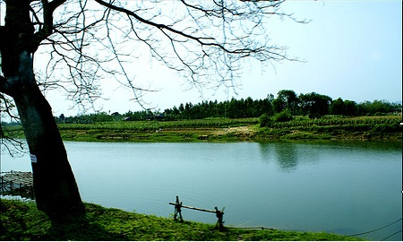
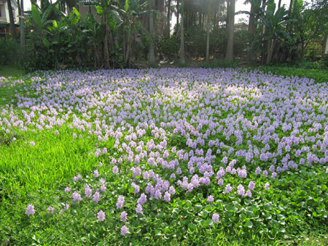

Đồng chí

Thơ: Chính Hữu, nhạc: Minh Quốc
Quê hương anh nước mặn đồng chua
Làng tôi nghèo đất cày lên sỏi đá
Anh với tôi đôi người xa lạ,
tự phương trời chẳng hẹn quen nhau
Súng bên súng, đầu nép bên đầu
Đêm tối chung chăn thành đôi tri kỷ
Đồng chí ! Ruộng nương anh gửi bạn thân cày
Gian nhà không mặc kệ gió lung lay
Giếng nước gốc đa nhớ người trai làng ra lính
Tôi với anh biết từng cơn ớn lạnh
Sốt run người, vừng trán đổ mồ hôi
Áo anh rách vai, quần tôi có hai mảnh vá
Miệng còn cười buốt giá chân không giày
Thương nhau ta nắm lấy bàn tay
Đêm nay rừng hoang sương muối
Nằm kề bên nhau chờ trăng lên
Đầu súng trăng treo
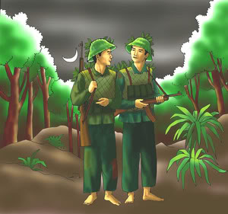
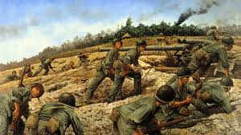

"Trường Sơn Đông Trường Sơn Tây"
Sáng tác:Thơ Phạm Tiến Duật -Nhạc: Hoàng Hiệp

Cùng mắc võng trên rừng Trường Sơn
Hai đứa ở hai đầu xa thẳm
Đường ra trận mùa này đẹp lắm
Trường Sơn đông nhớ Trường Sơn tây
Trường Sơn Tây anh đi, thương em thương em
Bên ấy mưa nhiều, con đường gánh gạo
Muỗi bay rừng già cho dài tay áo
Hết rau rồi, em có lấy măng không?
Còn em thương bên tây anh mùa đông
Nước khe cạn, bướm bay lèn đá
Biết lòng anh say miền đất lạ
Là chắc em lo đường chắn bom thù
Anh lên xe, trời đổ cơn mưa
Cái gạt nước xua đi nỗi nhớ;
Em xuống núi nắng về rực rỡ
Cái nhành cây gạt mối riêng tư
Từ bên anh đưa sang bên nơi em
Những hành đoàn nối nhau ra tiền tuyến
Như tình yêu nối lời vô tận
Đông Trường Sơn nối Tây Trường Sơn.

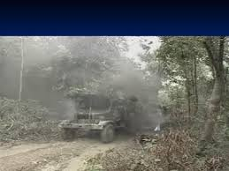
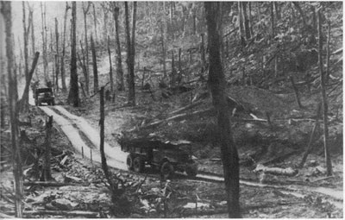

VI. Ý nghĩa của việc giải quyết tình huống
Mô tả ý nghĩa vai trò của việc giải quyết tình huống được lựa chọn đối với thực tiễn học tập và thực tiễn đời sống kinh tế-xã hội:
Qua việc giải quyết tình huống trên cho chúng ta thấy rằng việc kết hợp kiến thức giữa các môn học “tích hợp” vào để giải quyết một vấn đề nào đó trong một môn học là việc làm hết sức cần thiết. Điều đó đòi hỏi người học có thể nắm bắt nhuần nhuyễn kiến thức bộ môn mình học và trau dồi những kiến thức của bộ môn khác để đặt ra trong một môn học một cách học nhanh nhất, hiệu quả nhất. Nhóm học của chúng em đã trinh bày và thực hiện thử nghiệm một dự án nhỏ đối với Ngữ Văn 9 năm học 2013-2014.
Đồng thời, nhóm chúng em thấy rằng “tích hợp” là một khái niệm đượ sử dụng nhiều trong lĩnh vực này để giải quyết các vấn đề trong một môn học sẽ giúp chọc sinh hiểu rộng hơn, sâu hơn về vấn đề trong môn học đó. Qua đó học sinh sẽ tự phát huy được khả năng tư duy, sáng tạo trong học tập và ứng dụng trong thực tiễn cuộc sống.
Ngày 23 tháng 01 năm 2014
Đại diện nhóm thực hiện: Trường Loan Anh

